DIOUNTOUKAAY GNÉEL WAALIYANE YII

Dieufeu ndiko program bi gnou diagalel lékkou mbolo dû yaakh dara si sà thieur waaliyan

Séne khiibaar yii kéne duko wéssaré si nû yoré walû yoone

Dioutoukaay amna gnél gneup gnou am thieur waaliyane lû amûl khàdji ak séne
Mbass mi EBT
·WIC ( djiguene yi, Khalé
yi ak Khalé yi)
Dioutoukaay amna gnél gneup gnou am thieur waaliyane lû amûl khàdji ak séne—Di nguéne meuna jott lû tolû si $200 si séne
carte EBT weér bu jott Waay waaliyane nû motal
ak domû Amerik bokananû si
program bii

WIC
·Program bi ñu diagalel lékka si biir lekkol yii
·Khéweul lekka (añe, réér) yi ñu diagalel makk yii ak wày laago yii
Diokhé lékka si lû amûl fayy

Ñii amul kayit wala ñi yoré DACA wala TPS menunû bindu si SNAP wayé meune nanû bindeû séne mbokk nû matal lunû laaj ngîr bok si program bii

Way waaliyane yii meuna binda sèni dom yi djûdu amerik ak bep mbok bu meuna bokk si program bii
SNAP migui firi Program bû takhawû nguir yokû ndûndû ngui bamu ñong

SNAP ak yénéne program yuy diokhé dûndû nékûnû lûnû fayékû si ndodû ñeup Ngîr meuna léerlû lû jëm si sétlû ndankh yangui si mbootaay yii démal yeurr site internet bii: www.keepyourbenefits.org

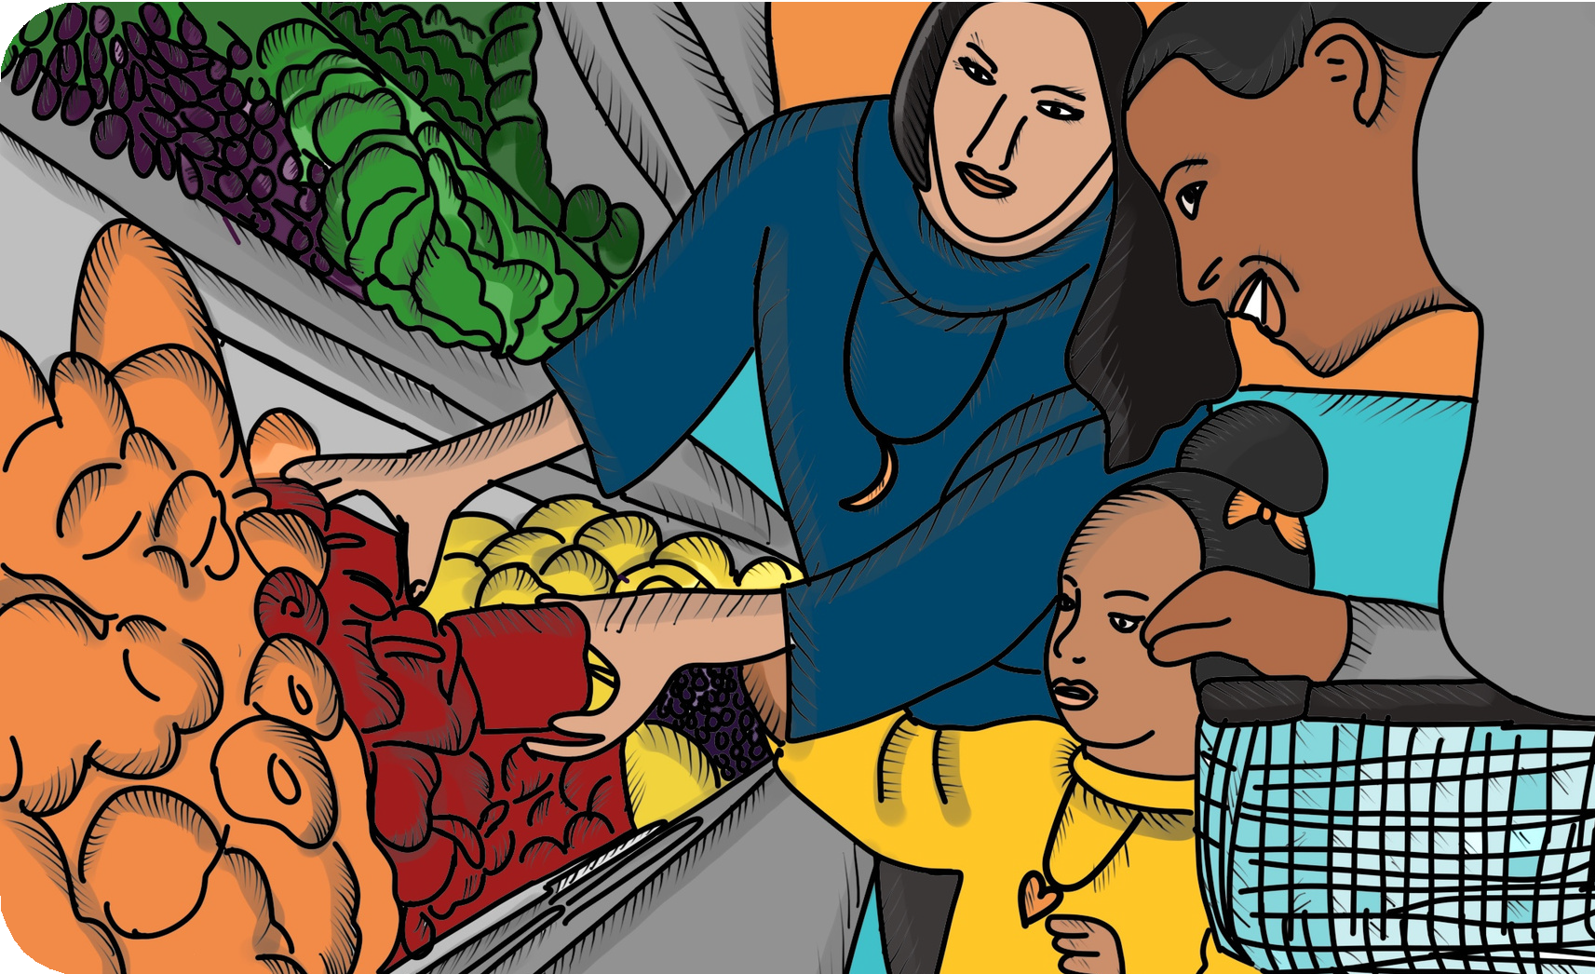Am am ak juntukaay yi am si gokh bii:

Diokhél say khibaar yû jém si béreb yii nû diagalel ndûndû si biir lekkol,ak yone wi ñu lal ngir diokhé ndûndû ak lû jém si takhawû bi nguéne yéyo ngir meuna bindu si program SNAP si lû yom

SNAP dina yok khaaliss bimu diagalel dundu bi si diamono mbass mi!
Meune nguéne boko si program SNAP bû sa gafaka keur nékké lu neew linû teureul.

Wootél nguir ame khibaar yû léer:
[Diokhél sa org numéro]

